**Livrable I**

PROJET Programmation système



**Tuteur Réalisé par le Groupe VI**

HAMOUR Nora RESSEGAIRE DAMIEN

RAVE ANTOINE

MATHIEU VIRGILE

ROUX KÉVIN

Table des matières

Contexte 3

Présentation du groupe 3

Introduction 3

I) Diagramme UML 4

A) Diagramme Use Case 4

B) Diagramme séquences 5

1) Créer une sauvegarde 5

2) Editer une sauvegarde 6

3) Effacer une sauvegarde 7

4) Lister les sauvegardes 8

5) Changer de langue 9

6) Quitter 9

C) Diagramme d’activité 10

1) Créer une sauvegarde 10

2) Editer une sauvegarde 11

3) Effacer une sauvegarde 12

4) Lister les sauvegardes 12

5) Changer de langue 13

6) Quitter 13

D) Diagramme de classe 14

1) Controller 14

2) View 15

3) Model 16

4) Librairies 17

II) Documentation 22

A) Menu 22

B) Sauvegarde 22

1) Créer une sauvegarde 23

2) Editer une sauvegarde 25

3) Effacer une sauvegarde 27

C) Lister les sauvegardes 27

D) Langages 29

Conclusion 30

# Contexte

Notre équipe vient d'intégrer l'éditeur de logiciels ProSoft. Sous la responsabilité du DSI, nous avons la responsabilité de gérer le projet “EasySave” qui consiste à développer un logiciel de sauvegarde. Lors de ce projet, notre équipe doit assurer le développement, la gestion des versions majeures et mineures, mais aussi les documentations.

# Présentation du groupe

Notre groupe est composé de 4 membres : RESSEGAIRE DAMIEN, RAVE ANTOINE, MATHIEU VIRGILE, ROUX KÉVIN.

# Introduction

Dans ce livrable nous vous présentons notre modélisation pour le projet EasySave. Nous avons effectué des diagramme UML de type diagramme use case, diagramme de séquence, diagramme d’activité et diagramme de classe. Puis nous avons codé nôtre application console. Enfin nous avons rédigé une documentation utilisateur.

# Diagramme UML

## Diagramme Use Case

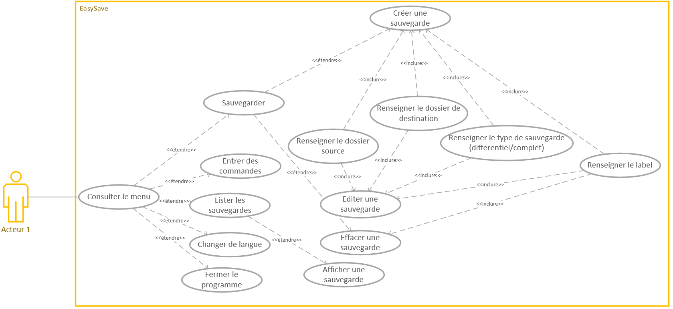Tout d’abord nous avons décidé de créer un diagramme de cas d’utilisation afin d’avoir une vision claire et globale du projet. Pour cela nous avons décidé de créer un diagramme de cas d’utilisation général donc de très haut niveau.

Notre acteur a donc 5 cas d’utilisation qui sont : sauvegarder, enter des commandes, lister les sauvegardes, changer de langue, fermer le programme

## Diagramme séquences

Nous avons ensuite créé les diagrammes séquences en fonctions des différentes fonctionnalité.

### Créer une sauvegarde

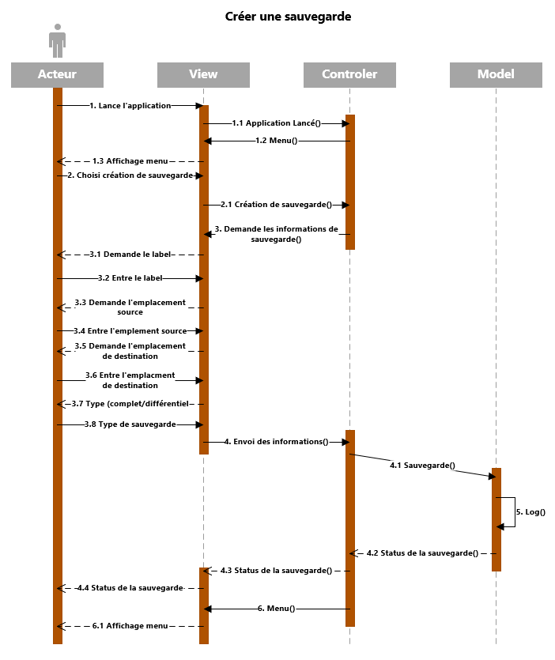

### Editer une sauvegarde

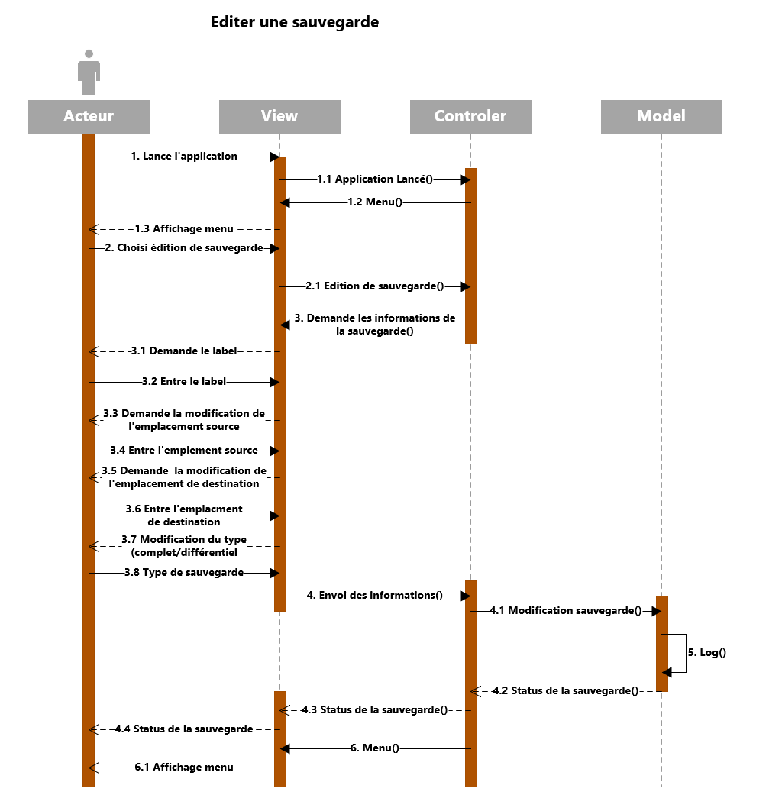

### Effacer une Sauvegarde

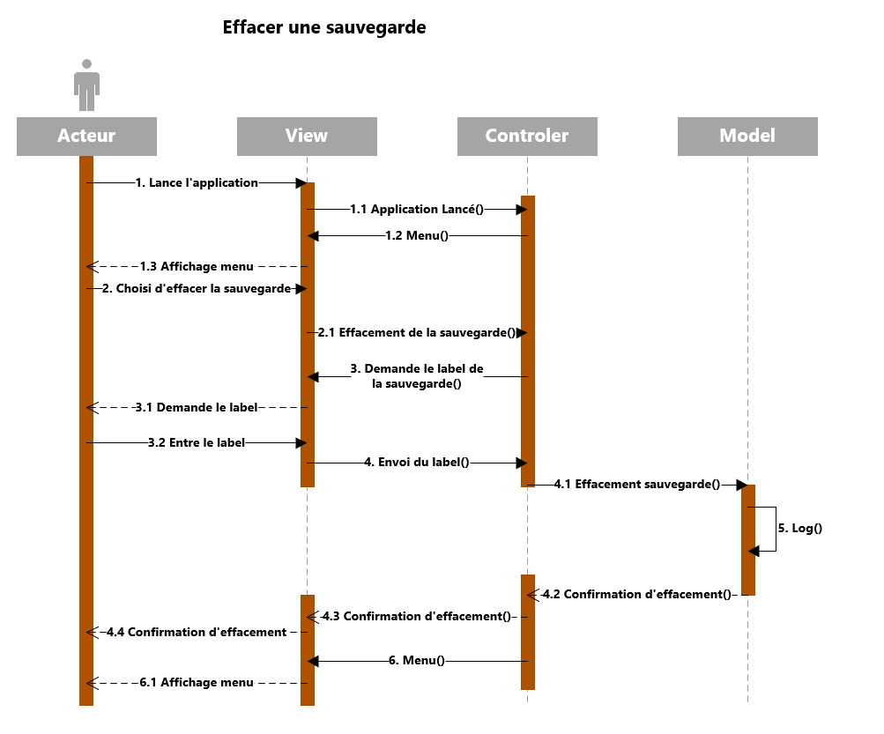

### Lister les sauvegardes

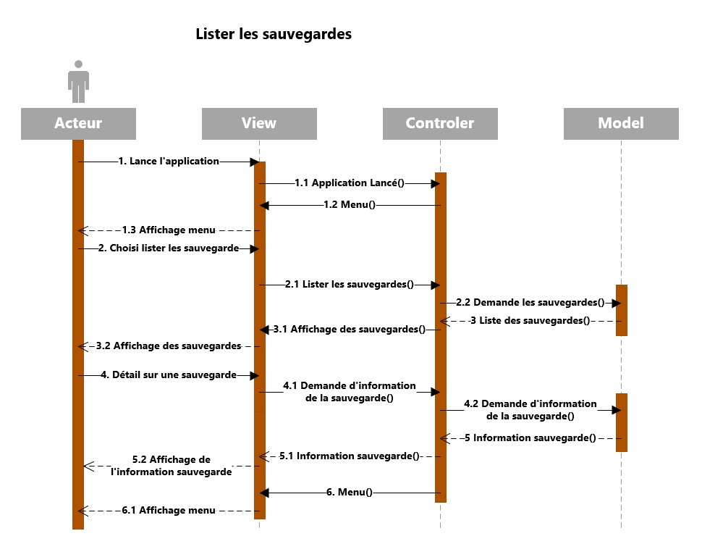

### Changer de langue

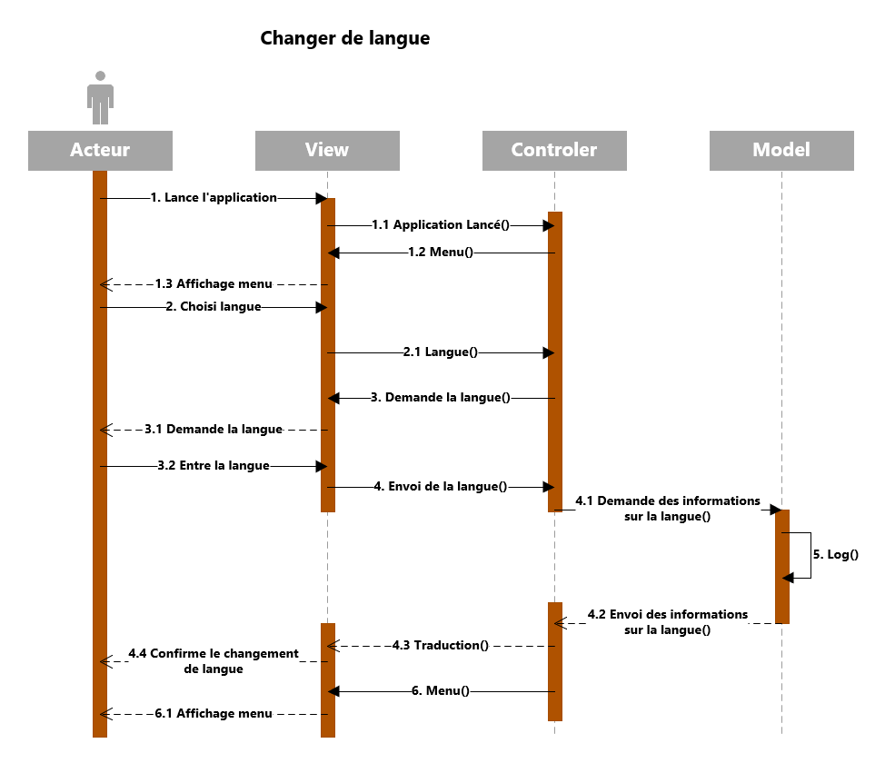

### Quitter

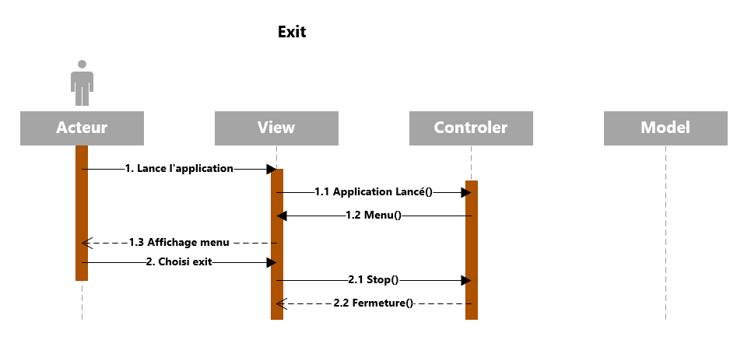

## Diagramme d’activité

Nous nous sommes ensuite penchés sur l’enchaînement des actions dans notre interface. Pour cela, nous avons utilisé les diagrammes d’activité.

### Créer une sauvegarde

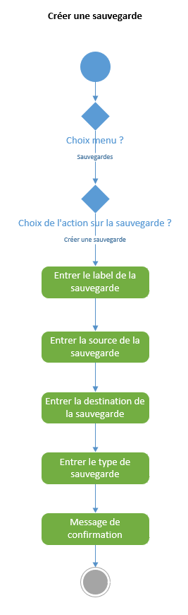

### Editer une sauvegarde

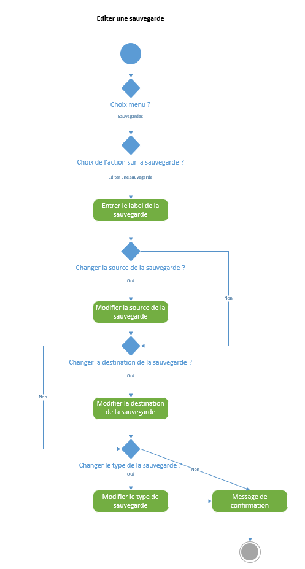

### Effacer une sauvegarde

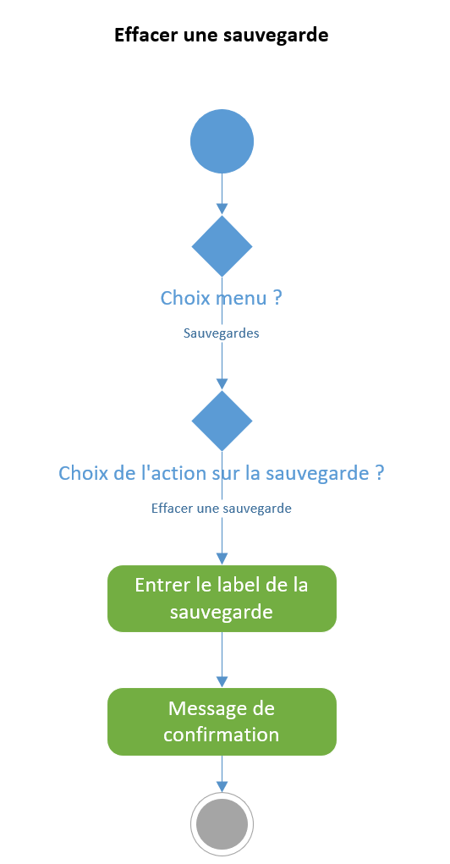

### Lister les sauvegardes

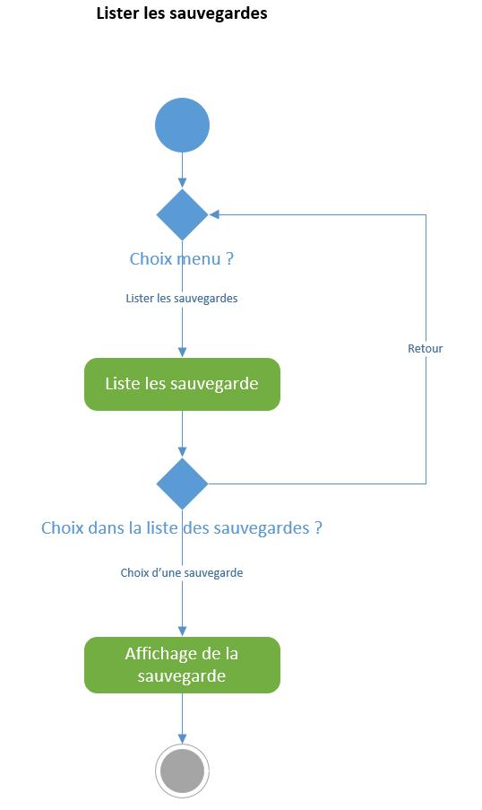

### Changer de langue

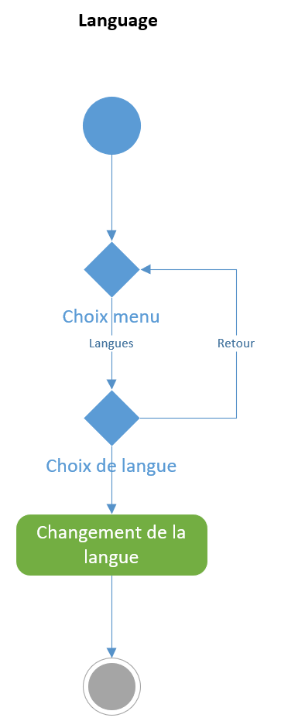

### Quitter

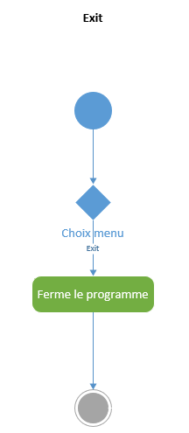

## Diagramme de classe

A la suite de cela, nous avons réaliser des diagramme de classes afin de visualiser quels sont les différentes classes que nous avons utiliser afin de réaliser notre interface.

### Controller

### View

### Model

### Librairies

#### evFileLibrairy

#### FileLibrary

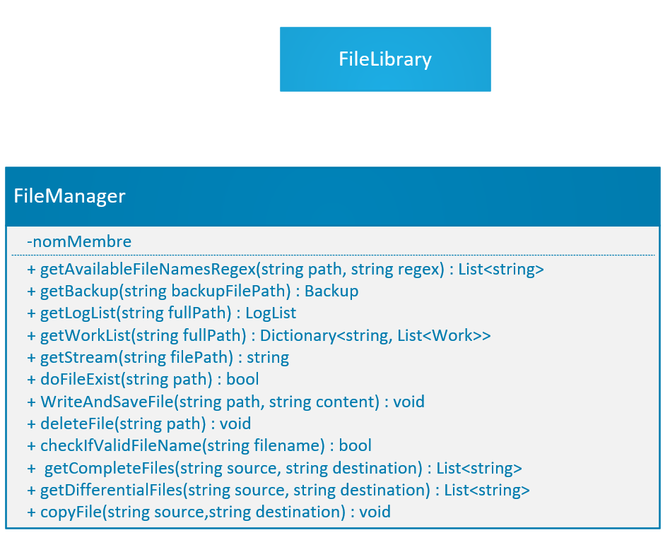

#### LogLibrary

#### TranslationLibrary

#### CommandLibrary

# Documentation

## Menu

Au lancement de l’application, on se trouve sur un menu sur lequel on peut naviguer avec les flèches, et entrée pour accéder aux différentes fonctionnalités de l’application.

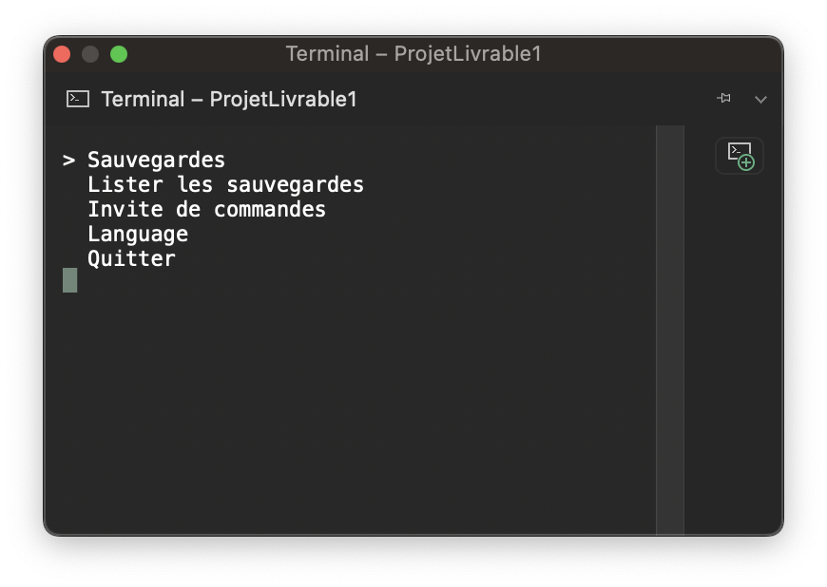

Figure 1 : Menu

## Sauvegarde

Ici de la même manière que dans le menu on sélectionne l’opération que l’on souhaite effectuer.

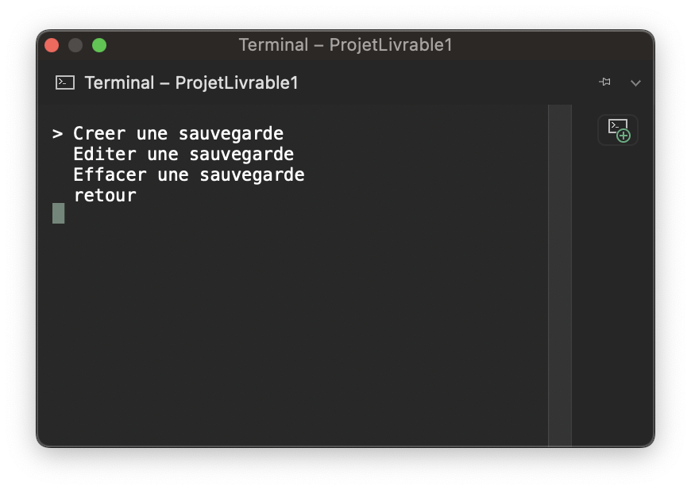

Figure 2 : Sauvegarde

### Créer une sauvegarde

Dans on donne le nom du fichier que l’on veut sauvegarder.

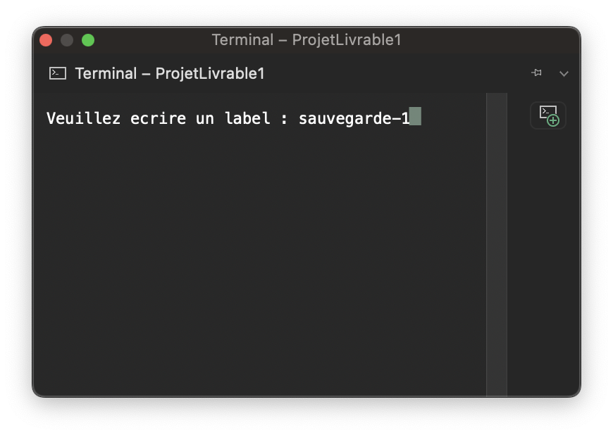

Figure 3 : Label

Puis on indique le chemin du dossier ou se trouve le fichier à sauvegarder

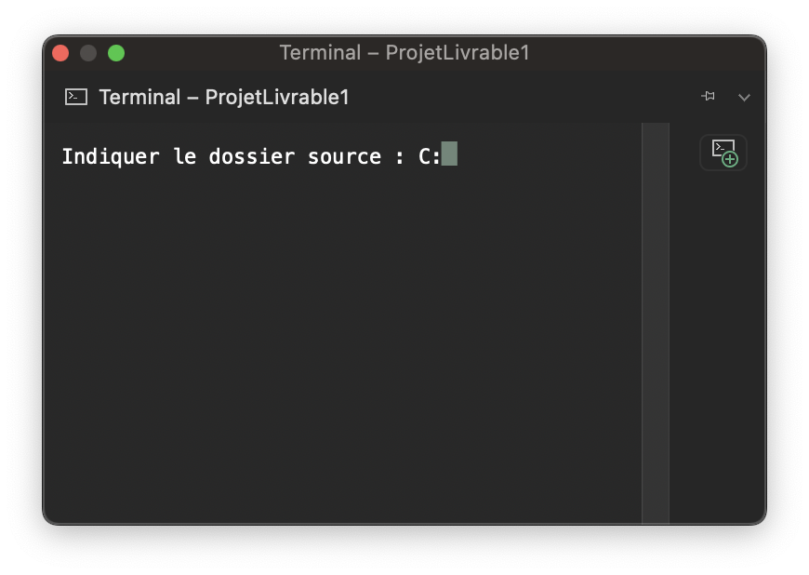

Figure 4 : Dossier source

Et le chemin du dossier ou l’on veut que la sauvegarde se créer

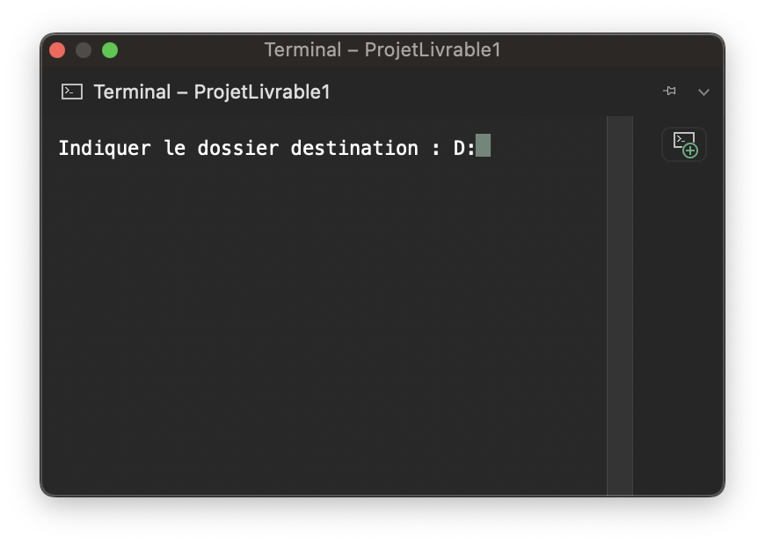

Figure 5 : Dossier destination

Et enfin on écrit ici le type de la sauvegarder

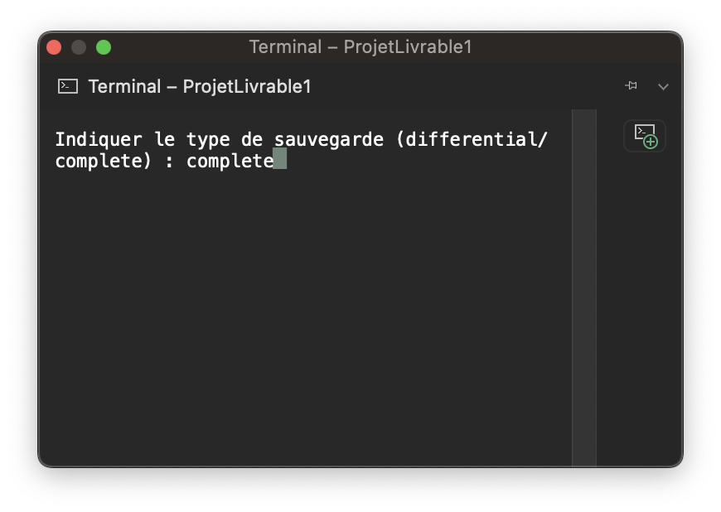

Figure 6 : Type de sauvegarde

### Editer une sauvegarde

électionne en indiquer le label de cette derniere

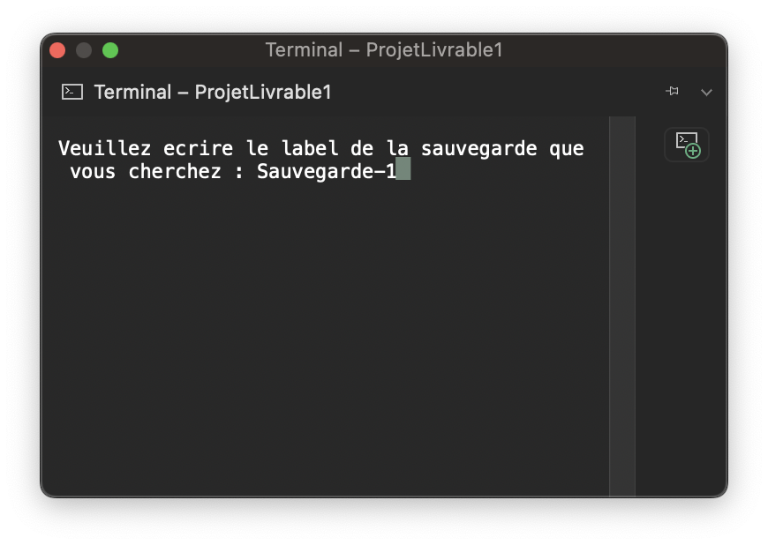

Figure 7 : Editer une sauvegarde

Ensuite l’application va proposer de changer les différents paramètres, si on ne veut pas changer un paramètre, on laissera le champs vide.

Exemple : ici on ne change pas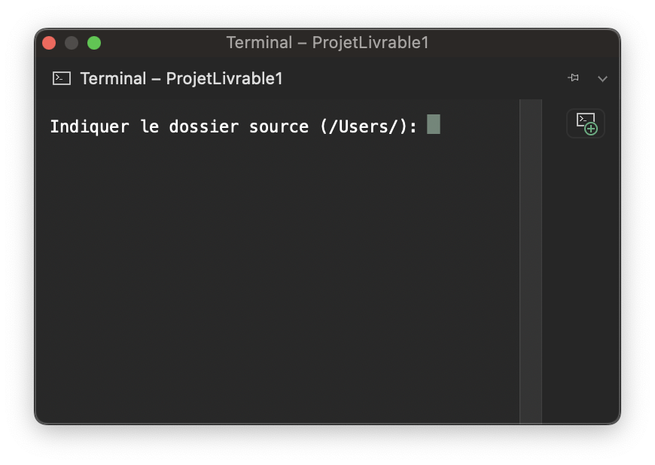

Figure 8 : Modification dossier source

Alors que ici on le change.

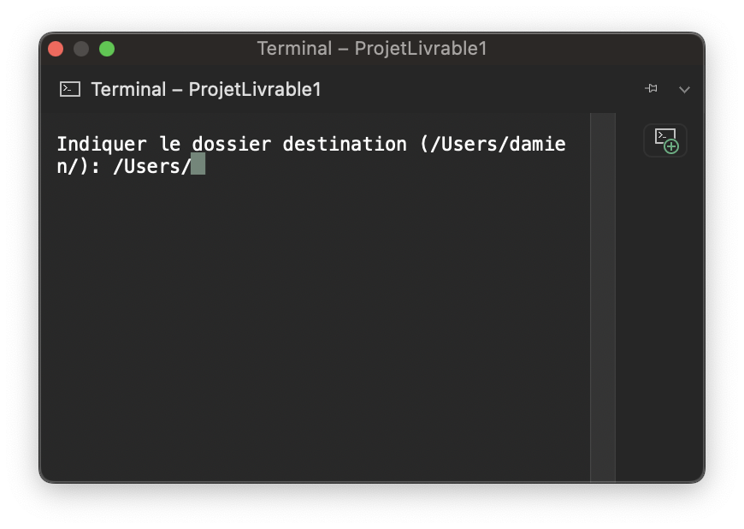

Figure 9 : Modification dossier destination

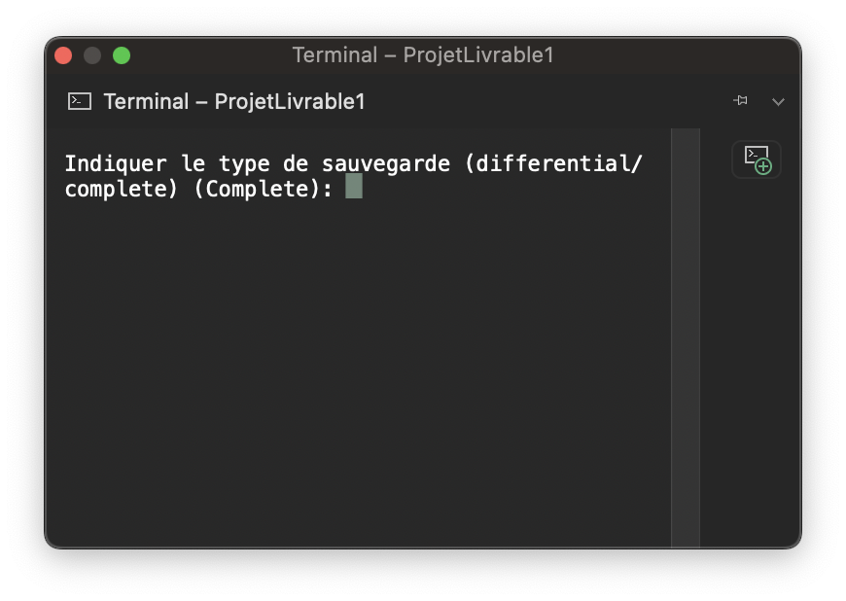

Figure 10 : Modification type de sauvegarde

### Effacer une sauvegarde

Pour effacer une sauvegarde, il suffit d’indiquer son nom

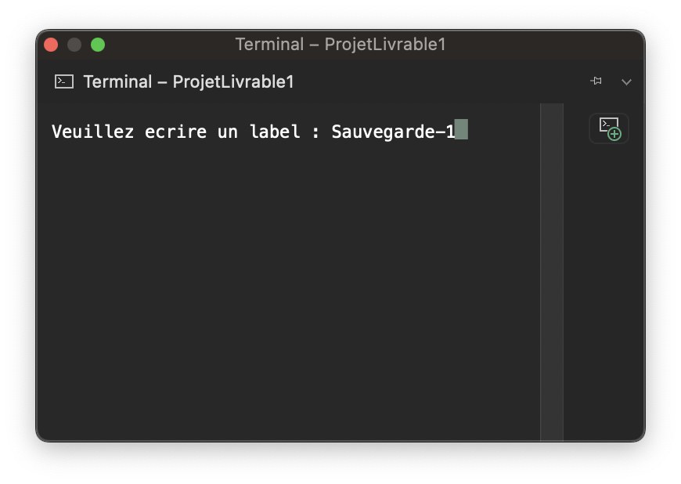

Figure 11 : Effacer une sauvegarde

## Lister les sauvegardes

En choisissant le menu « Lister les sauvegardes » on obtient la liste des sauvegardes.

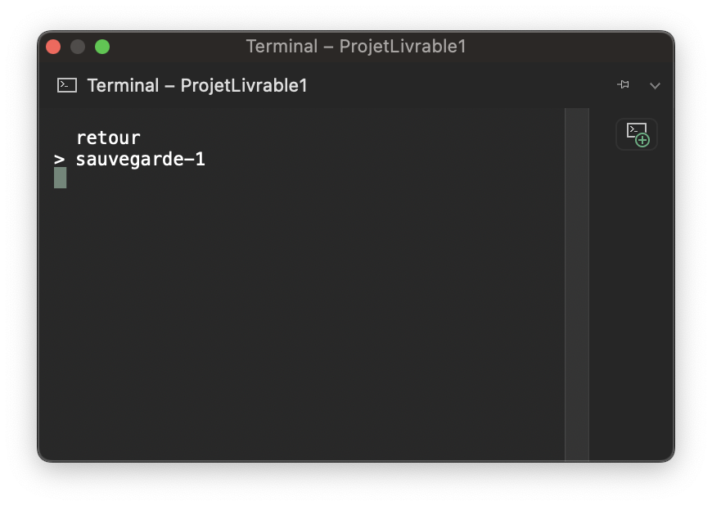

Figure 12 :Lister les sauvegardes

En cliquant sur une sauvegarde on obtient plus de détail

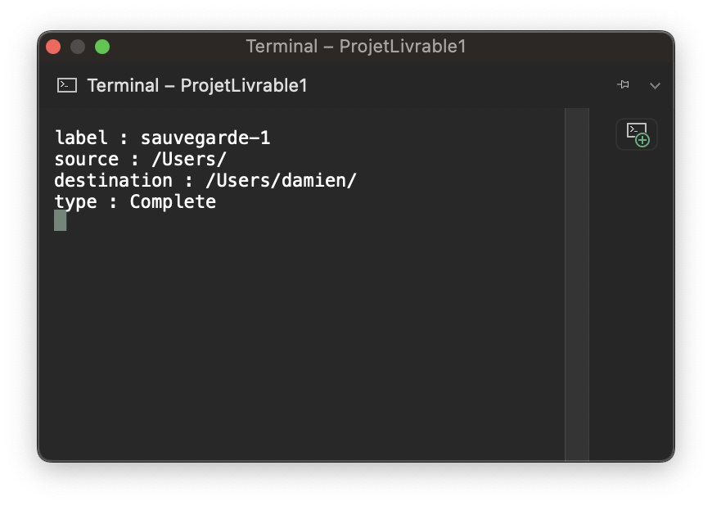

Figure 13 : Information sauvegarde

## Langages

Enfin on peut changer la langue dans le menu « Language.

U,{48b094c4-6df3-4703-b8cd-310bb32fdbba}{136},3.125,3.125

Figure 14 : Langages

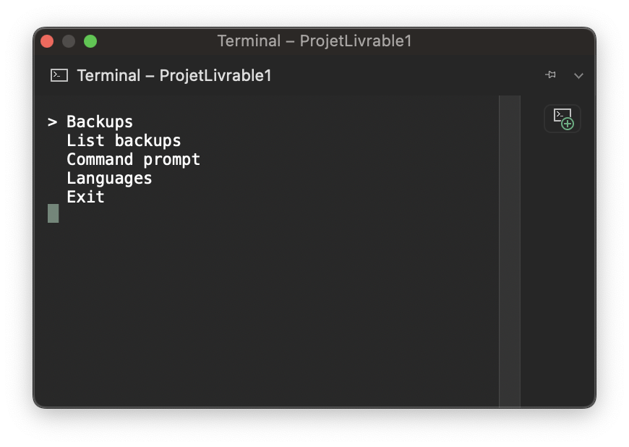

Figure 15 : English menu

# Conclusion

Pour conclure nous avons réaliser les différents diagrammes UML pour conceptualiser nôtre projet. Puis nous avons codé l’application console. Et enfin nous avons rédiger une documentation utilisateur.